PRESSEINFORMATION
Dornbirn, 25. Februar 2022

#erfolgsmeldung #partnerschaft #beteiligung
#baumaschinenmiete #digitalisierung #baugewerbe

Kuhn Baumaschinen beteiligt sich
an Online-Mietplattform Digando

Dritter Eigentümer soll Expansion in Deutschland beschleunigen

Nach Huppenkothen und Felbermayr ist Kuhn Baumaschinen der dritte Digando-Eigentümer. Bereits seit Mitte 2020 ist Kuhn als Vermieter auf der Online-Mietplattform für Baumaschinen präsent. Jetzt beteiligt sich das Unternehmen mit 3 Prozent an der Digando GmbH. Damit stehen Digando-Kunden nun vier zusätzliche Mietstationen in Bayern und Baden-Württemberg zur Verfügung. Bis Jahresende will die Plattform in ganz Deutschland flächendeckend Bagger, Anbaugeräte, Lader, Anhänger und Siebanlagen rund um die Uhr zur Miete anbieten.

Mit 1600 Mitarbeitern, 6 Produktionsstandorten und 53 Niederlassungen ist die Kuhn-Gruppe in ganz Mitteleuropa aktiv. Sie setzt mit Baumaschinen, Ladetechnik und Werkzeugmaschinen jährlich circa 650 Millionen Euro um. Der Unternehmensbereich Baumaschinen verfügt über sechs Service-Stationen in Österreich und ist über Tochtergesellschaften in zehn umliegenden Ländern präsent.

Auf Digando.com bietet Kuhn Baumaschinen Hydraulikbagger, Radlader, Muldenkipper, Sieb- und Brechanlagen, Topcon Vermessungstools und Topcon Maschinensteuerungen zur Miete an. „Wir sind vom Trend zur Digitalisierung am Bau überzeugt“, erklärt Geschäftsführer Stefan Kuhn: „Darum waren wir frühzeitig als Vermieter bei Digando an Bord und werden unser Engagement als Miteigentümer noch intensivieren.“

Kuhn ist deshalb als Gesellschafter bei der Digando GmbH eingestiegen. Ebenfalls Anteile hält die Felbermayr Transport- und Hebetechnik. Mehrheitseigentümer ist die Huppenkothen GmbH, die Digando initiiert hat.

„Als Digando-Miteigentümer werden wir unser Engagement intensivieren.“
Stefan Kuhn, Geschäftsführer Kuhn Beteiligung GmbH

Über die Partnerschaft mit Kuhn Baumaschinen freut sich Digando-Geschäftsführer Alexander Höss: „Wir sind angetreten, um gemeinsam mit den wichtigen Branchenplayern die Digitalisierung bei der Baumaschinenmiete voranzutreiben. Dass die Möglichkeit zur echten Partnerschaft so gut ankommt, freut uns sehr und so können wir mit dem Engagement neuer Miteigentümer unsere Idee erfolgreich voranbringen. Das nominelle Verhältnis ist dabei zweitrangig, es geht um das Commitment, gemeinsam das Projekt anzutreiben.“ Weitere Beteiligungen schließt Höss nicht aus: Er kann sich auch vorstellen, dass sich künftig Mieter an Digando beteiligen.

„Mit neuen Miteigentümern können wir die Digando-Idee erfolgreich voranbringen.“
Alexander Höss, Geschäftsführer Digando GmbH

PRESSEINFORMATION
Dornbirn, 25. Februar 2022

Bis Jahresende in ganz Deutschland verfügbar

Die Mietplattform Digando bietet seit 2019 Baumaschinen rund um die Uhr online zur Miete an. Mittlerweile stehen über 10.000 Bagger, Anbaugeräte, Lader, Verdichter, Anhänger und Siebanlagen
österreichweit an 42 Mietstationen bereit. Im November 2021 erfolgte die Expansion nach Deutschland. „Wir sind mit neun Mietstationen in Nordrheinwestfalen und durch Kuhn mit vier weiteren in Bayern und Baden-Württemberg vertreten“, freut sich Alexander Höss. Bis Jahresende will er das Angebot auf das ganze Bundesgebiet ausweiten.

Baumaschinenmiete per Mausklick

Der Mieter erhält auf Digando.com nicht nur technische Details, Zubehör und Konfigurationsmöglichkeiten angezeigt, sondern – als Alleinstellungsmerkmal – auch die Verfügbarkeit in Echtzeit. So kann eine Buchung online in kürzester Zeit durchgeführt werden, rund um die Uhr und ortsunabhängig. Bei Mietbeginn kann die Maschine an einer der 55 Mietstationen abgeholt werden. Wahlweise wird sie auch geliefert.

Mit Österreich und Deutschland ist aber noch nicht das Ende der Expansion erreicht: „Mittelfristig wollen wir zur führenden Plattform für die digitale Baumaschinenmiete in Europa heranwachsen“, erklärt Alexander Höss.

Factbox Kuhn Baumaschinen
Gründung: 1973
Firmensitz: Eugendorf
Mietstationen: 6 in Österreich, 4 in Süddeutschland
Kategorien bei Digando: Hydraulikbagger, Radlader, Muldenkipper, Sieb- und Brechanlagen, Topcon Vermessungstools und Topcon Maschinensteuerungen
www.kuhn.at
www.kuhn-baumaschinen.de

Factbox Digando
Digitaler Marktplatz für die Baumaschinenmiete
Go-Live: 2019
Firmensitz: Dornbirn
Sortiment: über 10.000 Bagger, Anbaugeräte, Lader, Dumper, Arbeitsbühnen, Verdichter, Anhänger, Teleskopstabler und Siebanlagen
Partner-Stationen: 42 in Österreich, 13 in Deuschland
Eigentümer: 94 % Huppenkothen GmbH, 3 % Felbermayr Transport- und Hebetechnik GmbH & Co KG, 3 % Kuhn Beteilgungs GmbH
Weitere Vermiet-Partner: Kleinheider Baumaschinenhandel (AT), Humer Anhänger (AT), Wepper Baumaschinen (AT), BVB Baumaschinen (AT), Messner Arbeitsbühnen (AT), Hans Warner (DE), Anton Kreitz & W.H. Ostermann (DE)
www.digando.com

Rückfragehinweis für Redaktionen:
Digando GmbH, Katja Schönweiler, +43 1 3611112 51, k.schoenweiler@digando.com
Pzwei. Pressearbeit, Werner Sommer, +43 699 1025 4817, werner.sommer@pzwei.at

PRESSEINFORMATION
Dornbirn, 25. Februar 2022

Fotos:

Abdruck honorarfrei zur Berichterstattung über Digando und die beteiligten Partner. Angabe des Bildnachweises ist verpflichtend.

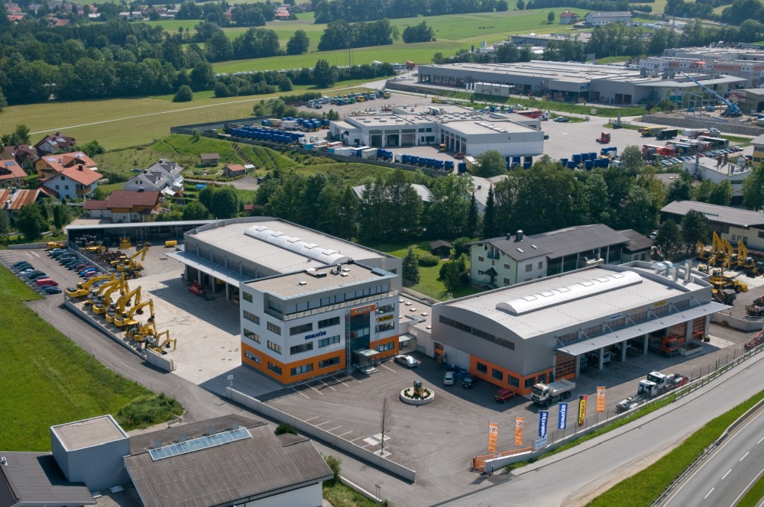
Bereits seit Mitte 2020 ist Kuhn als Vermieter auf der Online-Mietplattform für Baumaschinen präsent. Jetzt beteiligt sich das Salzburger Unternehmen an der Digando GmbH.
[Fotocredit © Kuhn Baumaschinen GmbH]
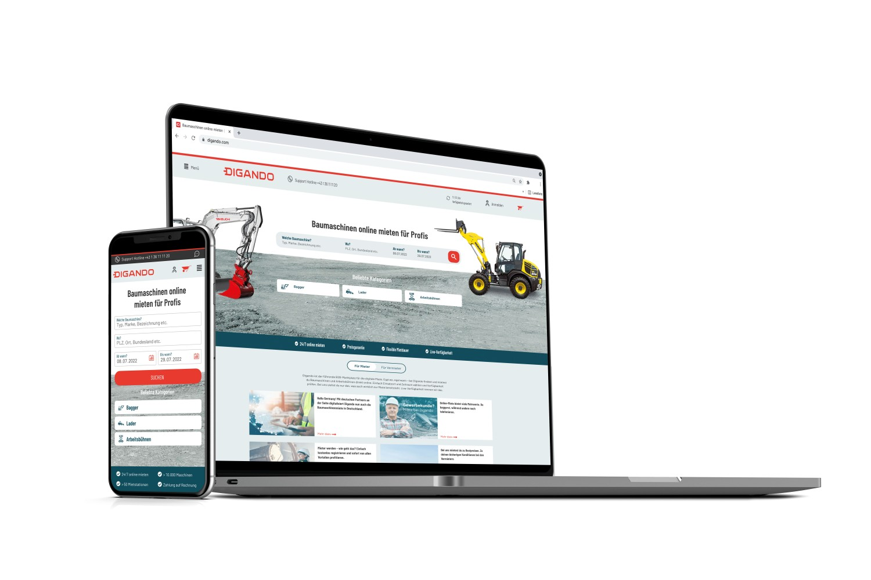
10.000 Bagger, Anbaugeräte, Lader, Dumper, Arbeitsbühnen, Verdichter, Anhänger, Teleskopstabler und Siebanlagen stehen über Digando.com an 55 Partner-Stationen in Österreich und Deutschland zur Miete bereit.
[Fotocredit © Digando GmbH]

PRESSEINFORMATION
Dornbirn, 25. Februar 2022

Neo-Miteigentümer Stefan Kuhn freut sich darauf, die Digitalisierung bei der Baumaschinenmiete voranzutreiben.
[Fotocredit © Kuhn Baumaschinen GmbH]

Geschäftsführer Alexander Höss hat bei Digando einen weiteren wichtigen Branchenplayer an Bord.
[Fotocredit © Digando GmbH]

